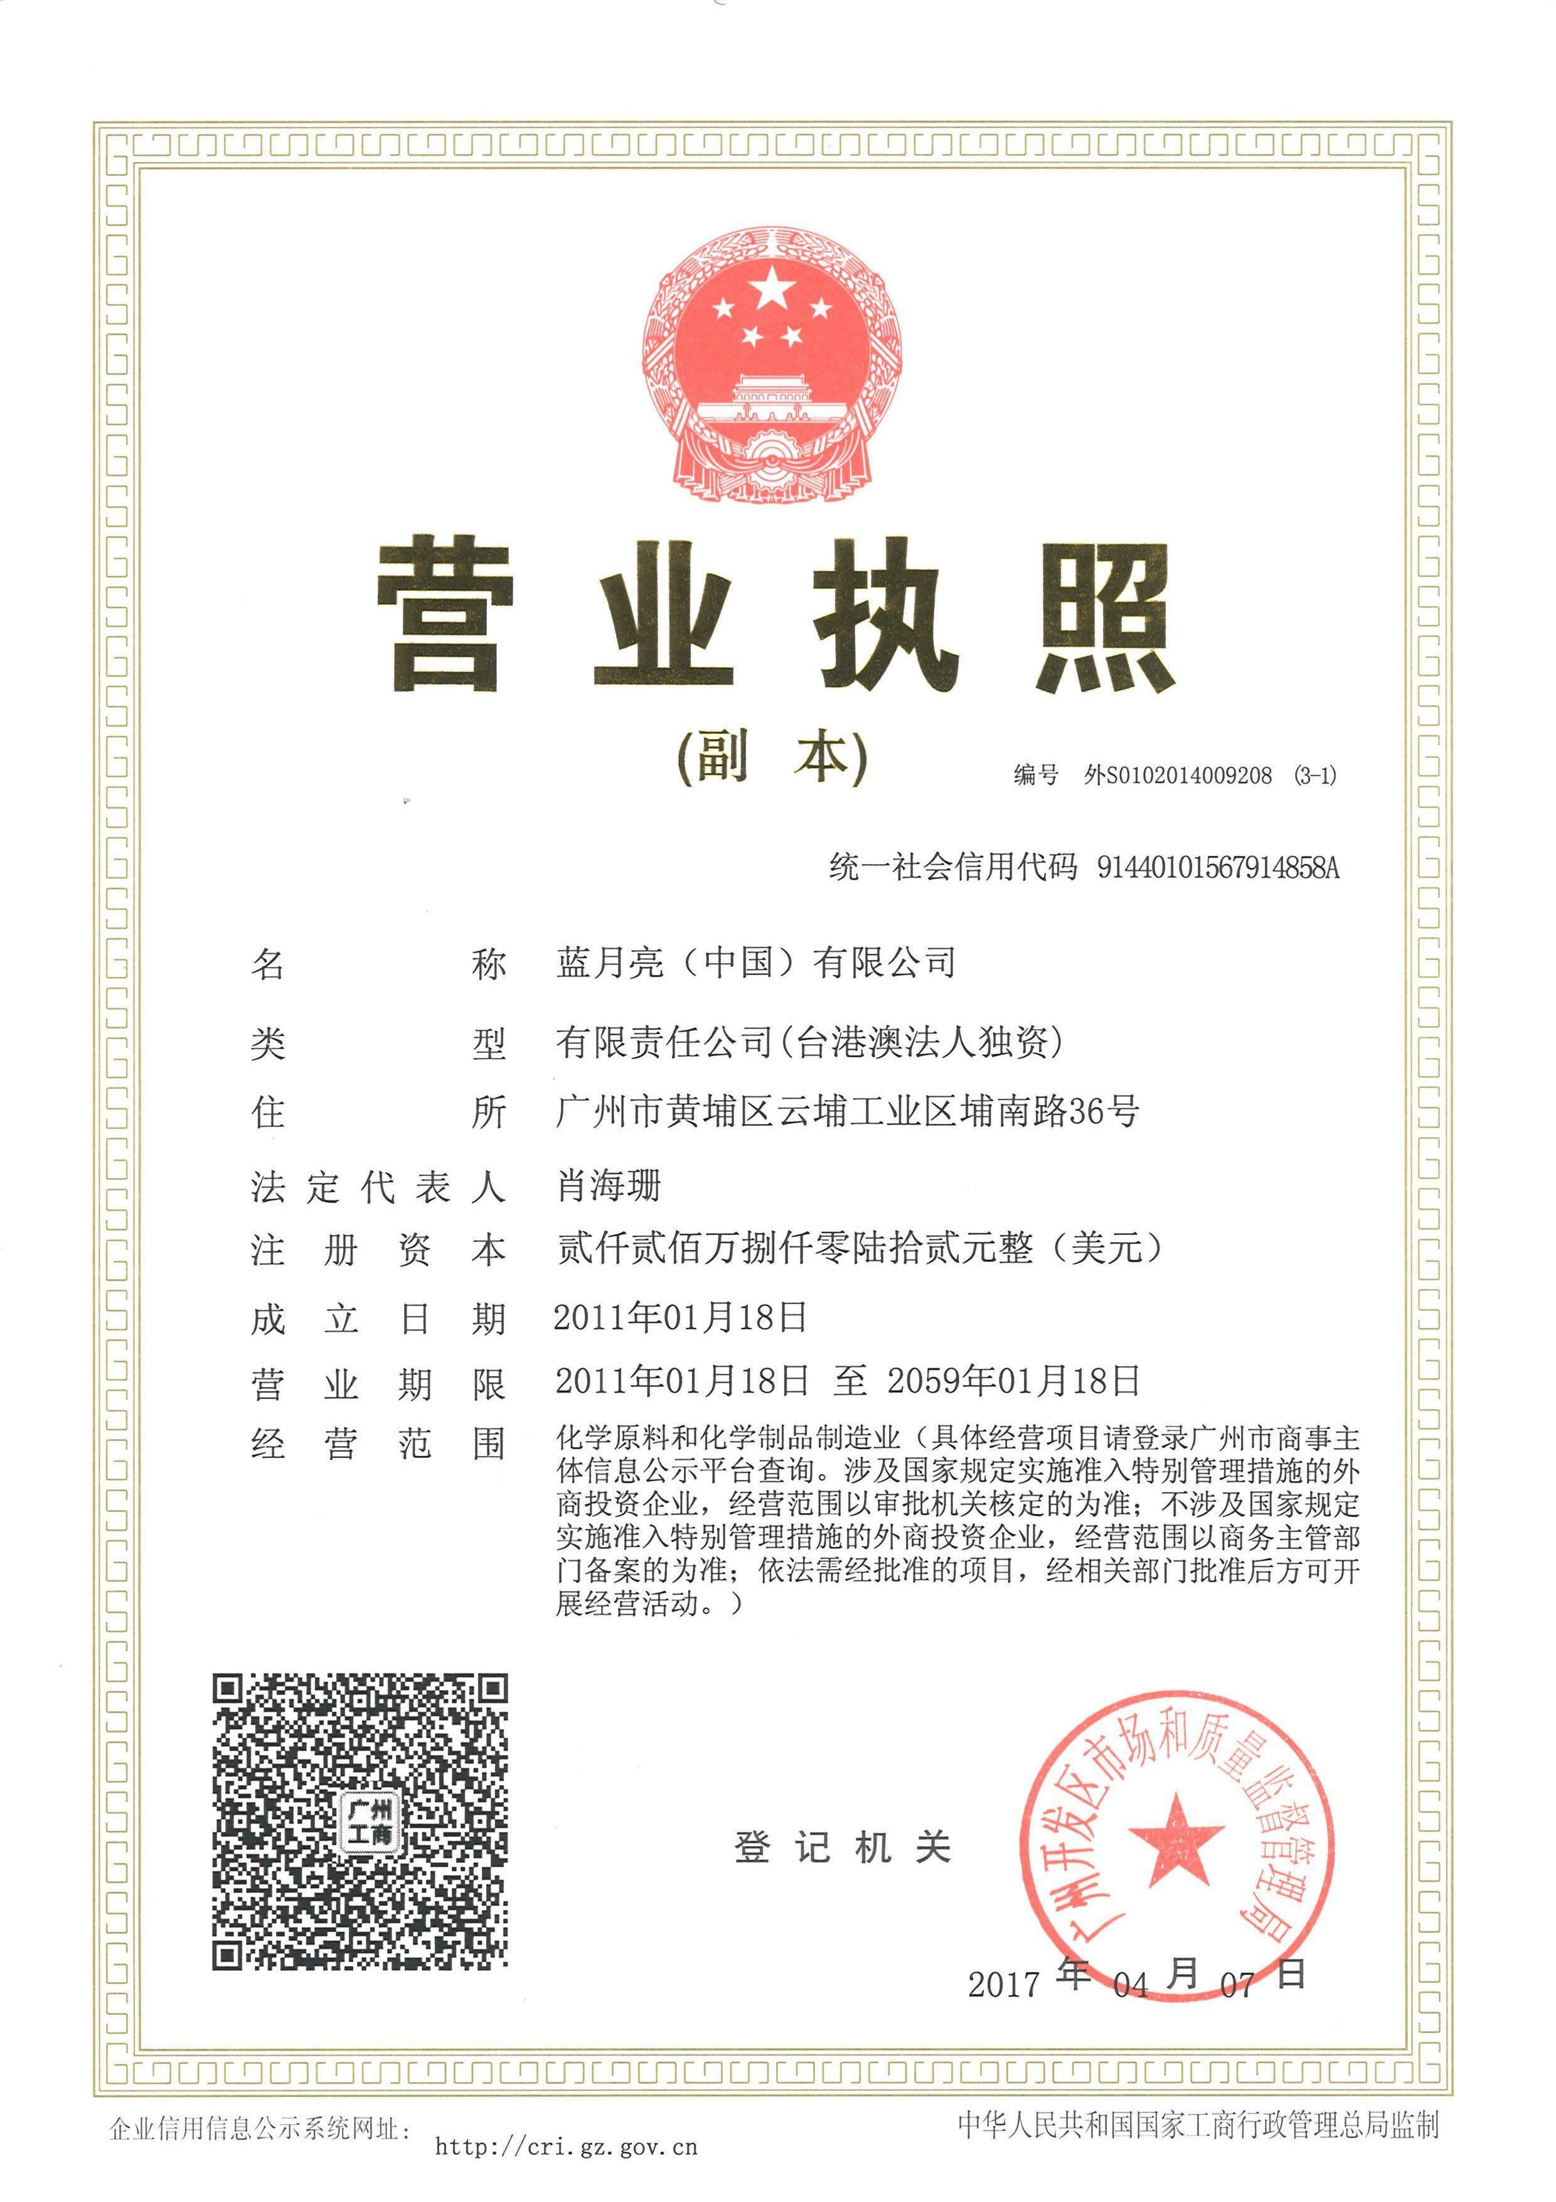

仅限用于2020届校园招聘场地预定以及签约资料